***ЛАБОРАТОРНА РОБОТА №2***

**Тема:** Робота з лінійними списками. Конструктор і деструктор класу   
**Мета:** Навчитись використовувати конструктори і деструктори класів, створювати класи для опису лінійних списків

***ПОРЯДОК ВИКОНАННЯ РОБОТИ***

1. Реалізувати один простий клас згідно варіанту індивідуального завдання, що містить закриті данні, а саме два типа даних: числове та рядкове, реалізоване через покажчик на char. Потрібно створити декілька екземплярів класу статично і динамічно, а також масив та продемонструвати дію всіх конструкторів і методів. Реалізувати методи:

• Scan - ввід даних з клавіатури у поля класу;   
• Print - констатний метод виводу даних на екран;   
• Конструктор по замовчуванню;   
• Конструктор ініціалізації Клас(сhar*, int);   
• Конструктор копіювання Клас(const Клас&);   
• Деструктор   
• Методи доступу та закритих данних Get та Set

|  |
| --- |
| Варіант 10.  class Furniture  {   char *Room;   int Weight;  public:   Furniture();   Furniture( char * , int );   Furniture( const Furniture& );   void SetRoom( char * );   char * GetRoom( );   void SetWeight( int );   int GetWeight( );   void Print ();   void Input ();   ~Furniture();  }; |

Код програми:

**#include "stdafx.h"**

**#include <iostream>**

**using namespace std;**

**class Furniture**

**{**

**char *Room = new char;**

**int Weight;**

**public:**

**Furniture(char* room, int weight)**

**{**

**SetRoom(room);**

**Weight = weight;**

**}**

**Furniture():Furniture("Unknown", 0) {}**

**Furniture(const Furniture& furn)**

**{**

**//cout << "copy" << endl;**

**Weight = furn.Weight;**

**SetRoom(furn.Room);**

**}**

**~Furniture() {/*delete Room;*/ cout << "Deleted" << endl; }**

**void SetRoom(const char* room)**

**{**

**delete Room;**

**Room = new char[40];**

**for(int i = 0; i < 40; i++)**

**Room[i] = room[i];**

**}**

**char* GetRoom(){return Room;}**

**void SetWeight(int val) { Weight = val; }**

**int GetWeight() { return Weight; }**

**void Print() { cout << "Mass: " << Weight << ", room: " << Room << endl; }**

**void Input() {**

**cout << "Write mass: ";**

**cin >> Weight;**

**cout << "Room: ";**

**cin >> Room;**

**}**

**};**

**int main()**

**{**

**Furniture f1;**

**Furniture f2("qw", 10);**

**Furniture *f3 = new Furniture;**

**Furniture *f4 = new Furniture("qw", 10);**

**Furniture mas[3];**

**mas[0].Input();**

**f1 = Furniture(f2);**

**f1.SetRoom("as");**

**cout << f1.GetRoom() << endl;**

**f2.Print();**

**f3->SetWeight(32);**

**cout << f3->GetWeight() << endl;**

**f3->Print();**

**delete f3;**

**delete f4;**

**system("pause");**

**return 0;**

**}**

Вивід програми:

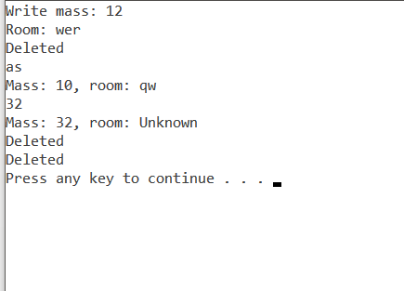

2. Виконати завдання згідно варіанту індивідуального завдання:

Варіант 11. Організувати список в якого елементами є масив з трьох рядкових змінних, заповнити його послідовно введеними рядками з прізвищами ім’ям та по батькові. Створити методи, які виводять кожен елемент списку у новому рядку послідовно у повній (ім’я, по батькові, прізвище) та скороченій формі (прізвище та ініціали).

Код програми:

**#include "stdafx.h"**

**#include <iostream>**

**#include <string>**

**using namespace std;**

**class ListPIP**

**{**

**string* mas = new string[3];**

**ListPIP *next = NULL;**

**bool isInited = false;**

**public:**

**ListPIP() {}**

**ListPIP(string name1, string name2, string name3)**

**{**

**Add(name1, name2, name3);**

**}**

**void Add(string name1, string name2, string name3)**

**{**

**if (next == NULL)**

**{**

**if (isInited)**

**next = new ListPIP(name1, name2, name3);**

**else**

**{**

**mas[0] = name1;**

**mas[1] = name2;**

**mas[2] = name3;**

**isInited = true;**

**}**

**}**

**else next->Add(name1, name2, name3);**

**}**

**void ShowPIP()**

**{**

**if (isInited)**

**{**

**cout << mas[0] << " " << mas[1] << " " << mas[2] << endl;**

**if (next != NULL)**

**next->ShowPIP();**

**}**

**}**

**void ShowShortPIP()**

**{**

**if (isInited)**

**{**

**cout << mas[0] << " " << mas[1][0] << ". " << mas[2][0] << "." << endl;**

**if (next != NULL)**

**next->ShowShortPIP();**

**}**

**}**

**};**

**int main()**

**{**

**int amount = 0;**

**cin >> amount;**

**ListPIP list;**

**for (int i = 0; i < amount; i++)**

**{**

**string name1, name2, name3;**

**cin >> name1;**

**cin >> name2;**

**cin >> name3;**

**list.Add(name1, name2, name3);**

**}**

**cout << endl;**

**list.ShowPIP();**

**cout << endl;**

**list.ShowShortPIP();**

**system("pause");**

**return 0;**

**}**

Вивід програми:

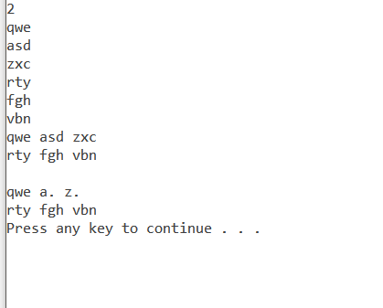

Висновок: Навчився використовувати конструктори і деструктори класів, створювати класи для опису лінійних списків.